[cs-training-task.qulix](https://cs-training-task.qulix.com/) 1 **Список задач должен открываться без нижнего скрола страницы**

**type: bug**

**Priority**: major

**Version**: 1

**Environment**: qa

**Description:** <https://cs-training-task.qulix.com/trainingtask4/?action=tasks_list>

Steps: click «Список задач»

**Expected**: Нижнего скрола на странице нет, все колонки видны в пределах ширины окна браузера

**Actual**: нижний скролл существует, не все колонки видны в пределах ширины окна браузера

**Attachments**:

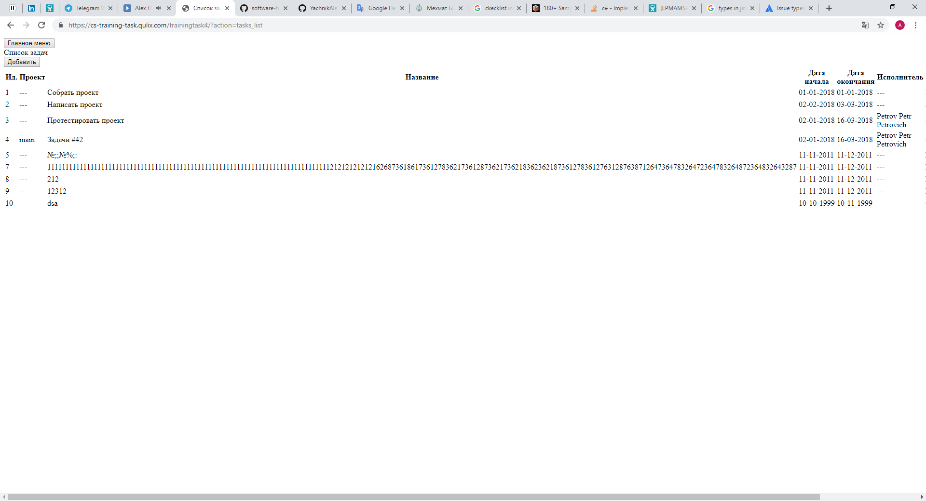

[cs-training-task.qulix](https://cs-training-task.qulix.com/) 2 **В поле «Название» при Создании Задачи возможно вводить неразрешенные символы**

**type: bug**

**Priority**: minor

**Version**: 1

**Environment**: qa

**Description:**

URL: <https://cs-training-task.qulix.com/trainingtask4/?action=form_create_project>

Steps: click «Список задач» -> click «Добавить» -> Enter data at «Название»

Hj1#$%%^&&*(()___(^$#@@$^&&*()_)

**Expected**: Appear popup with info “Разрешенные символы [A-z], [0-9],[%^&] (хотя это надо уточнить)

**Actual**: nothing popup there

**Attachments**:

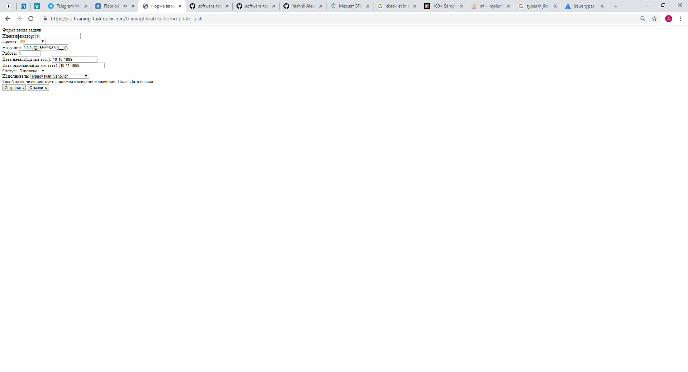

[cs-training-task.qulix](https://cs-training-task.qulix.com/) 3 :**При неправильно введенных данных в поле «Дата начала» УВЕДОМЛЕНИЕ для юзера должно иметь другой css в отличии от полей ввода**

**type: bug**

**Priority**: midle

**Version**: 1

**Environment**: qa

**Description:**

URL: <https://cs-training-task.qulix.com/trainingtask4/?action=update_task>

Steps: click «Список задач» -> click «Добавить» -> Enter incorrect data to «Дата начала»

**Expected**: Appear popup with warning info “Такой даты не существует. Проверьте введенное значение. Поле: Дата начала.” With red borders

**Actual**: nothing different css

**Attachments**:

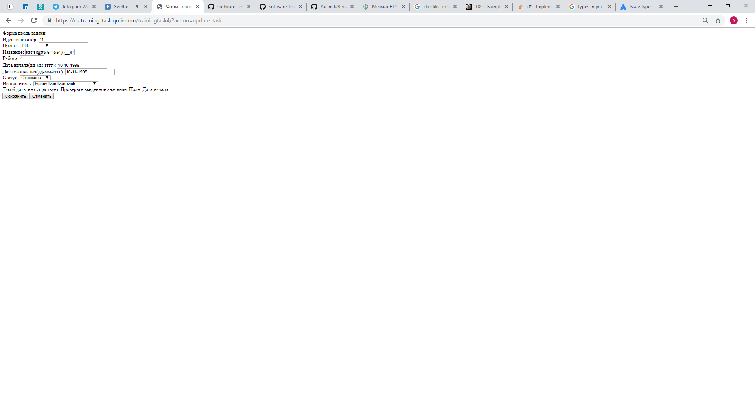

[cs-training-task.qulix](https://cs-training-task.qulix.com/) 4 :**При клике на поле Идентификатор не должны подсвечиваться бордеры**

**type: bug**

**Priority**: minor

**Version**: 1

**Environment**: qa

**Description:**

URL: <https://cs-training-task.qulix.com/trainingtask4/?action=update_task>

Steps: click «Список задач» -> click «Добавить» -> click to ID

**Expected**: borders not lightning

**Actual**: border of field lightning by blue color

**Attachments**:

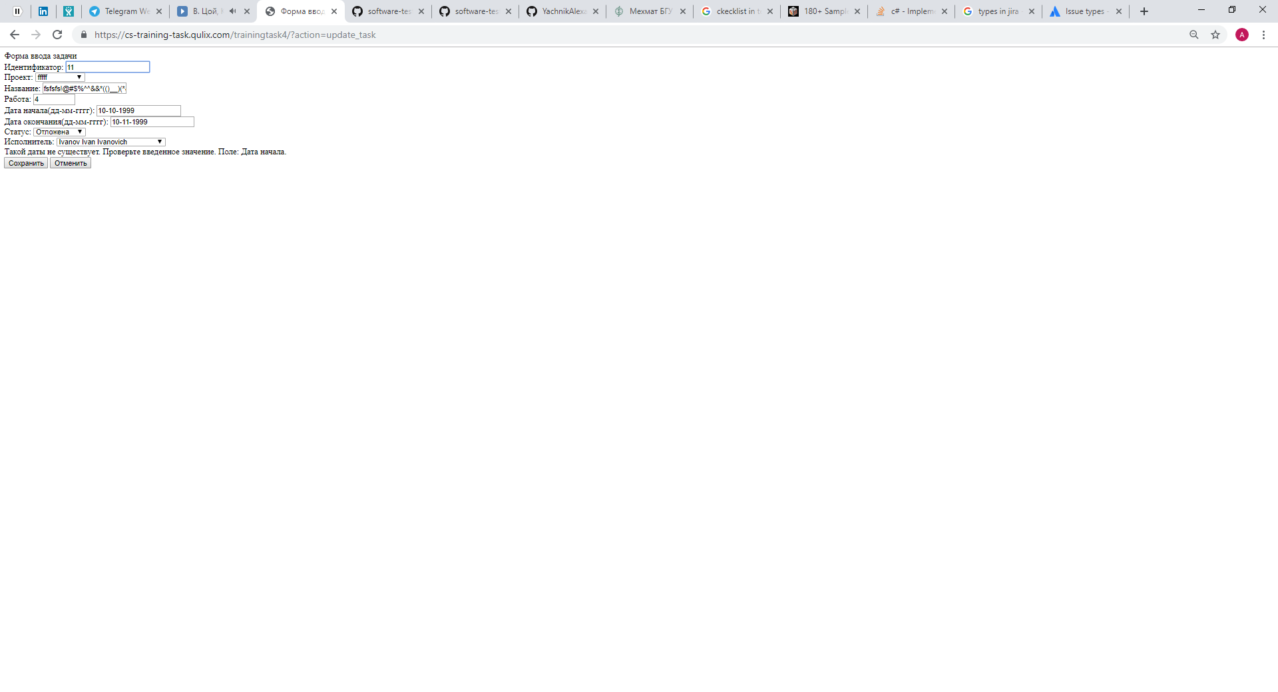

[cs-training-task.qulix](https://cs-training-task.qulix.com/) 5 : Warning pop-up "Такой даты не существует. Проверьте введенное значение. Поле: Дата начала." doesn't disappear if the user has not closed it

**type: bug**

**Priority**: minor

**Version**: 1

**Environment**: qa

**Description:**

URL: <https://cs-training-task.qulix.com/trainingtask4/?action=update_task>

Steps: click «Список задач» -> click «Добавить» -> Enter incorrect data to «Дата начала»

**Expected**: The pop up window disappears after 15 seconds if the user has not closed it

**Actual**: The pop up window **doesn't disappear** if the user has not closed it

**Attachments**:

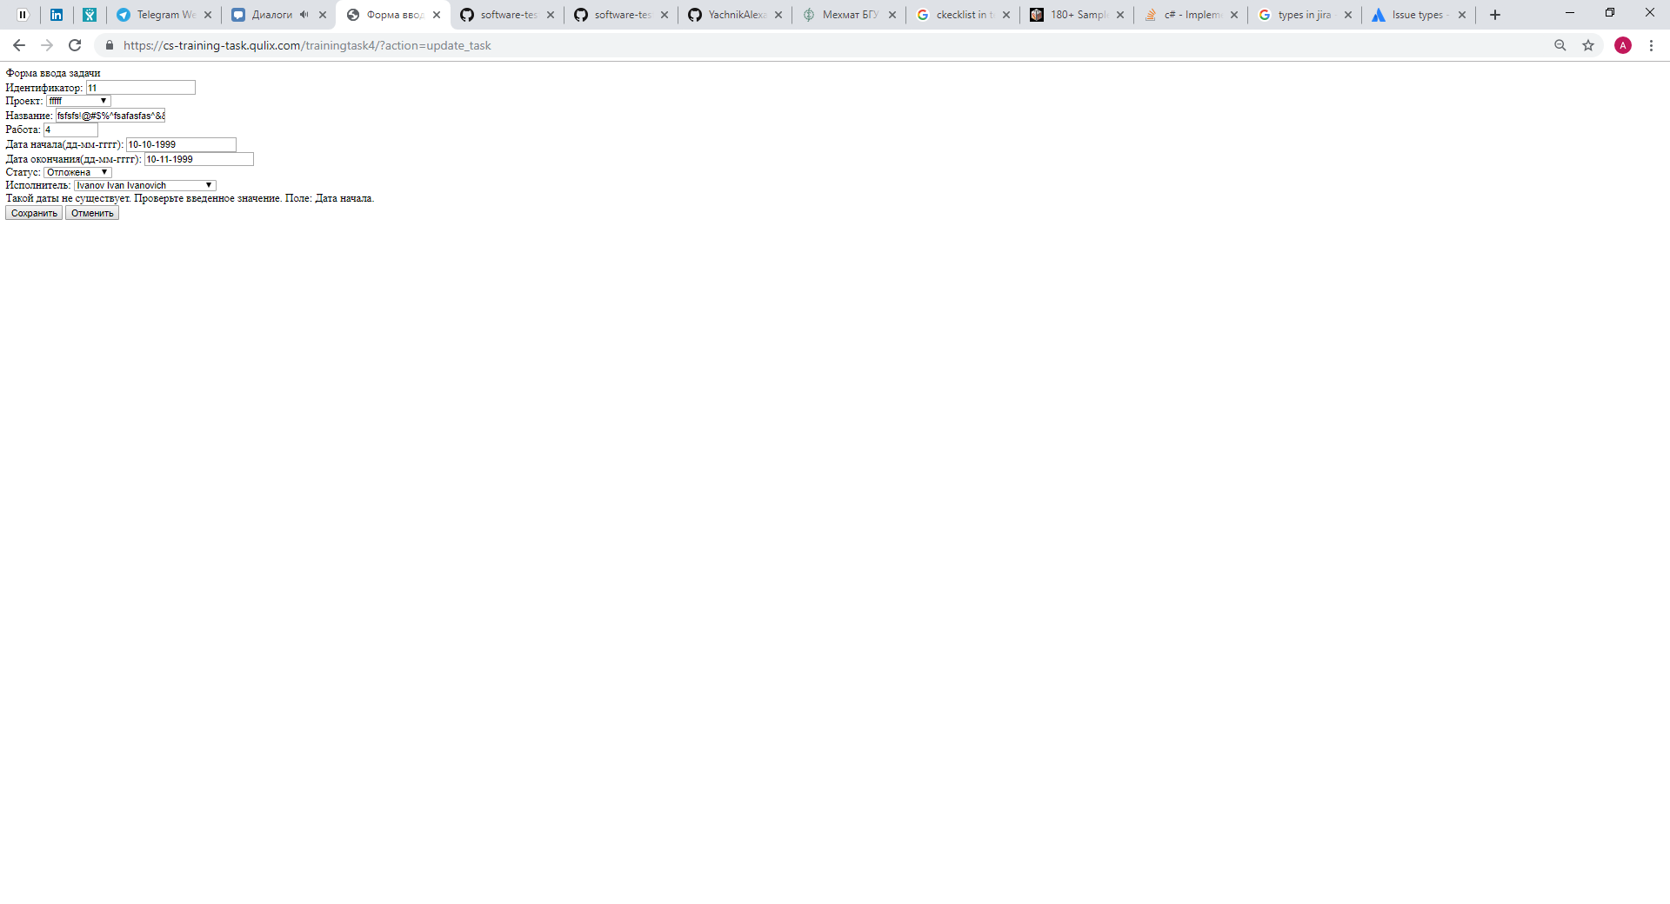

[cs-training-task.qulix](https://cs-training-task.qulix.com/) 6: При неправильно введенных данных в «дата начала» или «дата окончания» длиной 10 символов и нажатии кнопки Сохранить сбрасываются все введенные до этого данные

**type: bug**

**Priority**: major

**Version**: 1

**Environment**: qa

**Description:**

URL: <https://cs-training-task.qulix.com/trainingtask4/?action=update_task>

Steps: click «Список задач» -> click «Добавить» -> Enter incorrect data to «Дата начала» -> click Сохранить

**Expected**: Все данные, кроме неправильно введенных в полях Дата начала и Дата окончания не исчезнут

**Actual**: Все данные во всех полях Формы ввода задачи исчезаются

**Attachments**:

